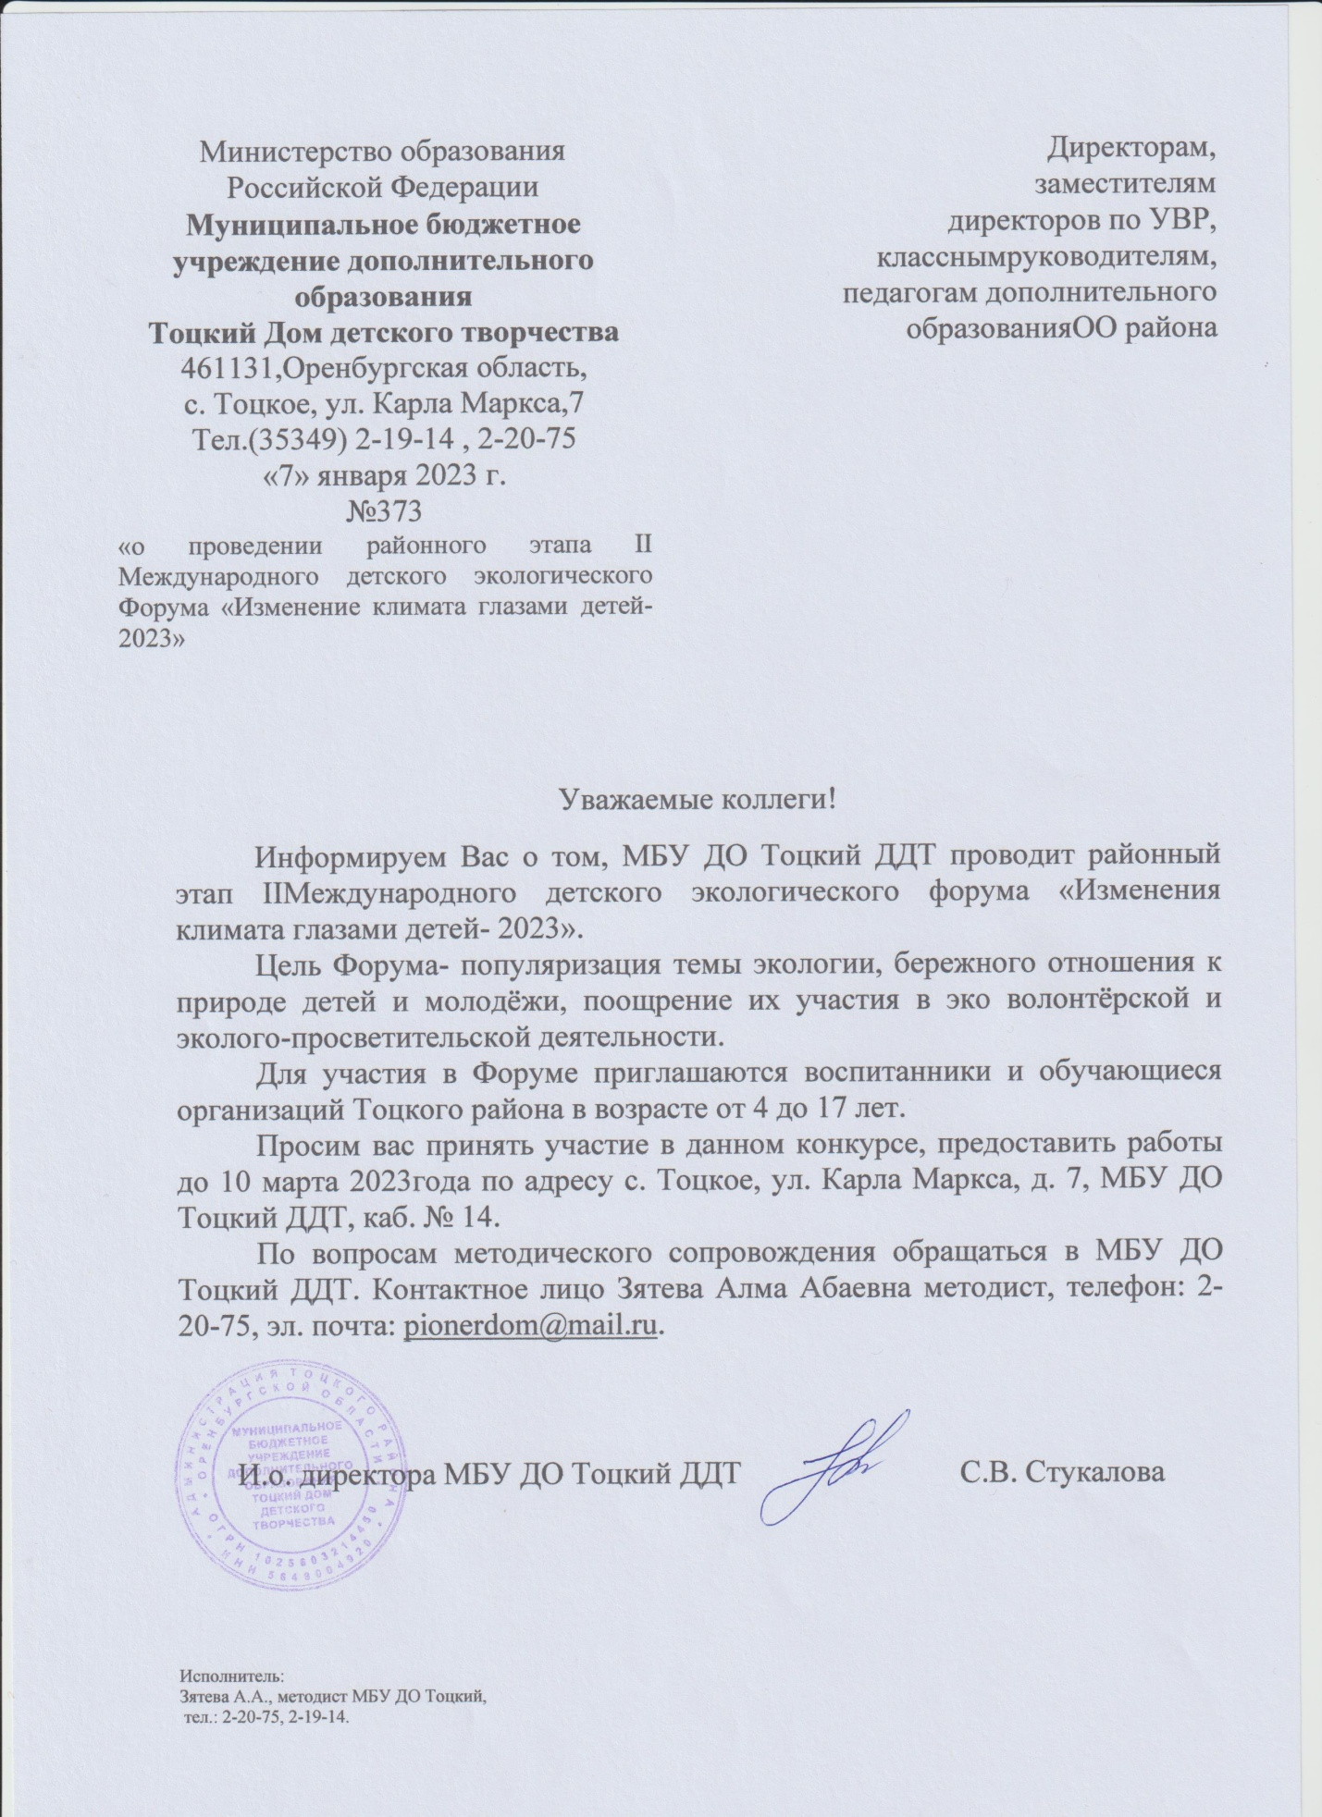

ПОЛОЖЕНИЕ
О проведении районного этапа II Международного детского экологического форума «Изменение климата глазами детей- 2023»

- Общие положения
  - Муниципальный этап IIМеждународный детского экологического форума «Изменение климата глазами детей- 2023» (далее- Форум) проводится Муниципальным бюджетным учреждением дополнительного образования Тоцкий Дом детского творчества (далее- МБУ ДО Тоцкий ДДТ).
  - Настоящее положение о Форуме определяет цель, задачи, порядок и условия конкурсного отбора.

- Цель и задачи Форума
  - Цель Форума- популяризация темы экологии, бережного отношения к природе детей и молодёжи, поощрение их участия в эко волонтёрской и эколого-просветительской деятельности.
  - Задачи Форума:
- привлечение общественного внимания к проблемам глобального изменения климата и его последствиям;
- развитие у детей и молодёжи умения выражать своё отношение к природным и культурным ценностям через результаты творческой, художественной, социально-полезной и исследовательской деятельности;
- систематизация результатов многолетней эколого-просветительской и природоохранной деятельности детских коллективов;
- воспитание уважительного отношения к единым общечеловеческим ценностям в соответствии с принципом сохранения культурного и природного разнообразия;
- обучение дошкольников и школьников навыкам бережного отношения к окружающей среде в соответствии с принципом сохранения природного разнообразия и климатического благополучия;
- формирование у юных граждан экологической культуры и активной жизненной позиции по отношению к глобальным экологическим проблемам, стоящим перед человечеством.

- Участники Форума
  - Возраст участников Форума: от 4 до 17 лет.
  - В конкурсах Форума на муниципальном этап определяются победители и призёры каждой номинации.
  - От каждого муниципалитета на региональный этап Форума принимается не более 36 работ (по 3 работы в номинации 5.1, 5.3, 5.4, 5.5 и по 12 работ в номинации 5.2, 5.6).

- Условия участия в Форуме
  - Участие в Форуме бесплатное и не предполагает внесение каких-либо взносов.
  - Для участия в Форуме необходимо заполнить заявку (приложение 2) и согласия на обработку персональных данных (приложение 3,4).
Работы без заявки и согласий не принимаются.
  - На Форум по каждой из шести номинаций принимаются только те творческие работы конкурсантов, которые отвечают ниже перечисленным требованиям:
- работы прошли конкурсный отбор на муниципальном уровне по указанным номинациям;
- конкурсные работы не являются плагиатом, копией или частью работ других авторов.
4.4. Работы, присланные на Форум, не возвращаются, рецензии на них не предусмотрены.

- Конкурсная программ Форума
  - Номинация «Экобезопасность»- конкурс проектных и учебно-исследовательских работ по предупреждению или адаптации к изменениям климата (материалы о происходящем в настоящее время процессах деградации экосистем и мерах, предпринимаемых для их спасения).
На конкурс принимаются индивидуальные авторские проекты, а также индивидуальные учебно-исследовательские работы.
Оценивается актуальность исследовательских работ, целесообразность и социальная значимость проектов, описание всех основных этапов проводимых исследований.
Требования к оформлению работы:
- представляются тезисы в электронном виде- документ в формате Wordобъёмом не более 2-х страниц, со стандартными полями, шрифт 12 TimesNewRoman, межстрочный интервал 1.0.
5.2. Номинация «Изменение климата глазами детей» - конкурс, посвящённый проблеме изменения климата, и его последствий для природы и людей, а также способам адаптации к ним. Оценивается отражение тематики, композиционное решение, уровень исполнения, художественная выразительность.
Конкурс данной номинации проводится в трёх возрастных группах:
- 1 группа: 4-6 лет (дошкольники);
- 2 группа: 7-12 лет;
- 3 группа: 13-17 лет;
Требования к оформлению работы:
- высылается качественный оригинал рисунка формата А3 или плаката формата А1;
- к рисунку прилагается анкета в формате Word, в которой указывается Ф.И. автора (полностью), дата рождения, школа, класс, название рисунка, Ф.И.О. и контактный номер телефона родителя (законного представителя), Ф.И.О. и номер телефона педагога.
5.3. Номинация «Экоблогер»- конкурс кинорепортажей об экологических проблемах, несущих в себе риск для каждого (материал об экологической проблеме, которая вызвала общественный резонанс, о конкретных людях, которые своими действиями остановили разрушение экосистемы, материалы об экотрадициях или сформированных экопривычках). Оценивается выдержанность сюжетной линии, операторская работа, режиссерская работа, раскрытие темы.
Требования к оформлению работы:
- высылается почтовым отправлением кинофильм длительностью до 5 минут на флеш-носителях (не диски!!!);
- в титрах кинофильма (или в звуковом сопровождении) указывается:
Ф.И. автора (полностью) и дата его рождения, образовательная организация и класс (либо название киностудии или творческого коллектива), название фильма, название населённого пункта, в котором осуществлялась съёмка;
- вместе с конкурсным материалом обязательно присылается почтовым отправлением заполненная заявка (Приложение 2).
5.4. Номинация «Экомода»- конкурс коллекций моделей одежды из бросовых материалов и вторсырья.
На конкурс номинации принимается видеозапись демонстрации экокостюмов, изготовленных из бросовых материалов (не более двух костюмов- мужской и женский) под музыкальное сопровождение.
Требования к оформлению работы:
- высылается почтовым отправлением кинофильм длительностью не более 3 минут на флеш- носителях (не диски!!!);
- в титрах кинофильма (или в звуковом сопровождении) указывается:
Ф.И. автора/авторов, образовательная организация и класс;
- вместе с конкурсным материалом обязательно присылается почтовым отправлением заполненная Заявка.
5.5. Номинация «Эколоволонтёры»- конкурс на лучшую практику эковолонтёрской работы.
Требования к оформлению работы:
- высылается почтовым отправлением видеоролик (продолжительность не более 5 мин) или презентация в формате ppt(не более 10 слайдов) на флеш-носителях (не диски !!!);
- вместе с конкурсным материалом обязательно присылается почтовым отправлением заполненная Заявка.
5.6. Номинация «Экоподелки»- конкурс отдельных арт-объектов и композиций из бросовых материалов и ТКО (твёрдых коммунальных отходов: бумага, газеты, журналы, упаковочные материалы, древесина, пластмасса, текстиль, кожа, резина, стекло).
Оценивается отражение темы конкурса, применение народных ремесел, оригинальность, композиционное решение, уровень исполнения, художественная выразительность.
Требования к оформлению работы:
- принимается натуральная поделка или композиция;
- поделка или композиция сопровождается этикеткой с указанием, Ф.И. автора/авторов (полностью), его/их даты рождения, школы, класса, названия т.о., перечня использованных материалов, указвается название композиции.
Конкурс данной номинации проводится в трёх возрастных группах:
- 1 группа: 4-6 лет (дошкольники);
- 2 группа: 7-12 лет;
- 3 группа: 13-17 лет.

- Сроки и место проведения
Работы принимаются до 10 марта 2023 года по адресу: с. Тоцкое, ул. Карла Маркса, д. 7, МБУ ДО Тоцкий ДДТ, каб. № 14.
Конкурсные материалы присылать с пометкой «Изменение климата глазами дети- 2023».
Координатор Форума районного этапа: Зятева АлмаАбаевна- методист МБУ ДО Тоцкий естественнонаучного направления.
Телефон для справок: 8 (35349) 2-19-14.

- Подведение итогов Форума
  - По итогам проведения Форума победители и призёры в каждой номинации награждаются дипломами МБУ ДО Тоцкий ДДТ.
  - По итогам проведения районного этапа Форума работы победителей и призёров направляются для участия на региональном этапе IIМеждународного детского экологического форума «Изменения климата глазами детей- 2023».
  - По итогам Форума на базе МБУ ДО Тоцкий ДДТ проводится тематическая выставка.
  - Информация по итогам проведения Форума размещается на официальном сайте МБУ ДО Тоцкий ДДТ до 15 марта.

